Муниципальное бюджетное дошкольное образовательное учреждение Чановский детский сад №2
Чановского района Новосибирской области

Нетрадиционное родительское собрание в старшей группе на тему: «Значимость семьи в жизни ребенка»
Номинация: «Семья и ДОУ»

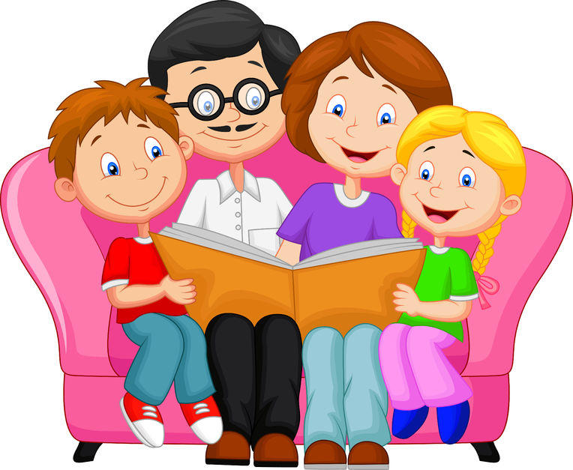

Воспитатель: Боровкова Ольга Викторовна
Телефон:8 913-777-65-49
2016г.
Актуальность.
Счастлив тот, кто счастлив у себя дома.
Л.Н.Толстой
Наиболее существенным фактором, влияющим на воспитание личности, является семья. Это связано с тем, что основную информацию о мире и о себе ребёнок получает от родителей.
Зачастую родители испытывают определенные трудности в том, что не могут найти достаточно свободного времени для занятий с детьми дома, бывают не уверены в своих возможностях. Мы часто сталкиваемся с позицией самоустранения многих родителей от решения вопросов воспитания детей. Определенная часть родителей, занятая повседневными житейскими заботами, воспринимает дошкольный период как время, не требующее от них особых воспитательных усилий, и такие родители перекладывают дело воспитание на дошкольное образовательное учреждение, а дома передоверяют ребенка телевизору, игрушкам-монстрам, компьютеру. Рассуждая при этом таким образом: «Чем бы дитя ни тешилось, лишь бы было занято».
Вовлечение семей в дошкольное образование развивает взаимоотношение родителей, детей и педагогов, укрепляют доверие и дают возможность для дальнейшего роста и совершенствования взаимодействия семьи и детского сада.

Цель: помочь родителям осознать значимость семьи в жизни ребенка

Задачи:
1.Укрепить привязанность к членам своей семьи.
2.Формировать нравственное отношение к семейным традициям.
3.Вовлечь родителей в совместную с детьми деятельность.
4.Развивать творческие способности взрослых и детей в процессе совместной деятельности.
5.Совершенствовать качество работы детского сада при взаимодействии с родителями.
6.Обогащать детско-родительские отношения опытом диалогического эмоционально-насыщенного общения.
Возраст детей: 5-6 лет
Подготовительный этап:
1.Провести тестирование с родителями на тему «Я и мой ребенок».
2.Изготовить приглашения на собрание (приложение№1).
3.Провести тематические беседы с детьми о семье.
4.Подготовить пословицы о семье.
5.Подготовить презентацию.
6.Изготовить памятки для родителей (приложение №4).

Форма проведения: круглый стол

Место проведения: групповая комната

Продолжительность: 50 мин

Оборудование и материалы: ИКТ, музыка, видеосюжет, стихотворение, презентация «О значении семьи в жизни ребенка», бумага А4, ножницы, клей, маркеры, бейджики, цветик-семицветик, бубен.

План:
1. Вступительное слово педагога.
2. Блиц-опрос родителей «Что такое семья?»
3. Упражнение «Цветик - семицветик».
4. Подведение итогов тестирования.
5. Просмотр презентации о значении семьи в жизни ребенка.
6.Пальчиковая гимнастика «Моя семья».
7.Тренинговое упражнение «Тепло семьи». 8.Творческая игра «Семья на ладошке».
9. Рефлексия.
10. Итог.

Ход собрания
Столы стоят полукругом. Пока родители собираются, звучит тихая спокойная музыка. Им предлагается написать на бейджике имя, которое было бы удобно для общения на собрании.
1. Вступительное слово воспитателя по теме:
-Добрый вечер, уважаемые родители! Мы благодарим Вас, что в круговороте дел, работы, занятости вы нашли время и пришли к нам на встречу. Мы рады видеть вас за нашим круглым столом. Это означает, что нас всех объединяет интерес к теме родительского собрания, а она действительно заслуживает внимания. Чтобы нам было легко и удобно общаться, у всех есть бейджики с именами. Листочки и карандашики помогут вам без труда записать какую-то мысль или вопрос, с которым вы хотели бы обратиться к родителям или к нам. Сегодня разговор пойдет о семье, о ее значении в жизни ребенка.

Послушайте стихотворение.

Что может быть семьи дороже?
Теплом встречает отчий дом,
Здесь ждут тебя всегда с любовью,
И провожают в путь с добром!
Отец и мать, и дети дружно
Сидят за праздничным столом,
И вместе им совсем не скучно,
А интересно впятером.
Малыш для старших как любимец,
Родители - во всем мудрей,
Любимый папа - друг, кормилец,
А мама ближе всех, родней.
Любите! И цените счастье!
Оно рождается в семье,
Что может быть ее дороже
На этой сказочной земле
(Дарья Тараданова)

- Что, по Вашему мнению, означает понятие – семья.

2. Блиц-опрос родителей «Что такое семья?»
-В словаре Ожегова написано: «Семья — это организованная социальная группа, члены которой связаны общностью быта, взаимной моральной ответственностью и социальной необходимостью». Согласитесь, звучит сухо, официально и не очень привлекательно. Так что же такое, по- вашему мнению, семья? Предлагаю поиграть в игру «Веселый бубен». Пока звучит музыка, бубен катится по рукам, музыка закончилась – у кого в руках бубен, тот высказывает свое мнение «Что такое семья?» (3-4мнения родителей). Мы задали этот же вопрос нескольким ребятам, давайте послушаем, что они скажут. (видеосюжет мнение 3-4 детей). Предлагаю объединить мнения родителей и детей, прочитав замечательное стихотворение (по строчке).
1. Семья – это счастье, любовь и удача,
2. Семья – это летом поездки на дачу.
3. Семья – это праздник, семейные даты,
4. Подарки, покупки, приятные траты.
5. Рождение детей, первый шаг, первый лепет,
6. Мечты о хорошем, волнение и трепет.
7. Семья-это то, что мы делим на всех.
8. Всем понемножку и слезы, и смех.
9. Взлет и падение, радость, печаль,
10. Дружбу и ссоры, молчанья печать.
11. Семья – это труд, друг о друге забота.
12. Семья – это много домашней работы.
13. Семья – это важно! Семья – это сложно!
14. Но счастливо жить одному невозможно!
15. Семья – это счастье, семья – это дом.

3. Упражнение «Цветик - семицветик».
- Перед Вами цветик – семицветик. Представьте, что это Ваш ребенок нежный, цветущий. Напишите на лепестках ласкательные производные от имени Вашего ребенка или семейных прозвищ. На стебельке – имя, которым вы обращаетесь к ребенку, когда недовольны или сердитесь на него. (Дается 2-3 минуты для заполнения).
- Мы дарим Вам цветок с именем Вашего малыша. Пусть он лежит в семейном альбоме, ведь это часть его жизни, а потом станет частью истории вашей семьи.
- Молодцы, со всеми заданиями вы справились просто отлично.

4. Подведение итогов тестирования (приложение№2).
- У нас в группе проводилось тестирование. Сейчас мы подведем его итоги. Посчитайте сумму, которая у вас получилась при ответах. А я Вам дам ключ к результатам.
- Уважаемые родители, сделайте соответствующие выводы о характере взаимоотношений между вами и вашими детьми. Вы – главные «проектировщики, конструкторы и строители» детской личности.

5. Просмотр презентации о значении семьи в жизни ребенка
(приложение №3)

Под песню «Моя семья» (текст песни Лариса Григорьева, слова и музыка Александра Ермолова) входят дети с педагогом.
-Ребята, сегодня у нас в гостях ваши родителям. Давайте дружно поздороваемся и подарим им улыбки.
- Ребята с кем вы живете? (Ответы детей)
- А когда папа, мама и ребенок живут вместе, как это называется? (Семья)
- Как одним словом называются ваши мама и папа? (Родители)
-Саша, кто ты для папы и мамы? (Сын)
- Анечка, а ты кто для родителей? (Дочка)
- Кто для вас мама вашей мамы? (Бабушка)
- А папа вашей мамы? (Дедушка)
- А вы кто для бабушки и дедушки? (Внук, внучка) Спросить девочку и мальчика.
- Как тебя дома называют ласково?
- А ты как родителей называешь ласково?
- Молодцы.
- Ребята, мы с вами знаем интересную игру для пальчиков, давайте покажем ее вашим родителям.

6.Пальчиковая гимнастика «Моя семья». ( Играют стоя в кругу).
Этот пальчик - дедушка, (поочередное сгибание пальцев, начиная с большого)
Этот пальчик – бабушка,
Этот пальчик - папочка,
Этот пальчик - мамочка,
А вот этот пальчик - я,
Вот и вся моя семья (в конце игры пожать себе ладошки)
- Молодцы, ребята.
- А сейчас приглашайте родителей, и мы вместе поиграем.
Игра «Как живешь?»
- Как живешь? - Вот так! (большие пальцы вперед)
- Как плывешь? - Вот так! (имитация плавания)
- Как бежишь? - Вот так! (указательные и средние пальцы «бегут»)
- Вдаль глядишь? - Вот так! («бинокль»)
- Ждешь обед? - Вот так! (Подпереть щеку кулачком)
- Машешь вслед? - Вот так! (помахать кистью руки)
- Утром спишь? - Вот так! (обе руки под щеку)
- А шалишь? - Вот так! (хлопнуть по надутым щекам)
7.Тренинговое упражнение «Тепло семьи».
Попросить ребенка и родителя взяться за руки. Акцентировать внимание ребенка. «Какие у мамы руки?» (теплые, нежные, красивые)
Родителя попросить почувствовать тепло рук ребенка.
Посмотреть друг на друга, улыбнуться, обнять друг друга.

8.Творческая игра «Семья на ладошке».
- Я приглашаю родителей с детьми пройти за столы. И вместе изобразить свою семью на ладошке. Все материалы для рисования лежат на столах.
Далее идет творческий процесс родителей совместно с детьми. Рассматривание работ и фото на память.

9. Рефлексия.
-Подвести итоги нашей встречи нам поможет вот эта чаша. Представьте, что эта чаша – душа ребенка. У каждого из вас есть сердечки – напишите черту характера, качество, которым вы хотите наделить вашего ребенка, которое, по вашему мнению, поможет ему в жизни, и поместите его в чашу. Будем очень надеяться, что все пожелания сбудутся (кладут сердечки). Чтобы эта чаша не разбилась, взрослые, которые окружают ребенка, должны быть добрыми и требовательными, ласковыми и терпеливыми.

10. Итог.
-Спасибо, что вы пришли сегодня к нам. Желаем, чтобы в ваших семьях всегда были мир, покой, взаимопонимание, чтобы вы всегда понимали своих детей, а они когда вырастут, заботились о вас. Пожалуйста, оставьте отзыв, напишите несколько слов, впечатлений о сегодняшней встрече.

Решение собрания:
- Через содержательное общение взрослых с детьми обогащать семейные отношения, которые приносят радость и детям и родителям.
- Создать в семье необходимые условия для правильного развития и воспитания ребёнка.
- Поддерживать в семье хороший психологический климат, стараться не ссориться в присутствии ребёнка.
- Поддерживать семейные традиции и создавать новые.

Список литературы:

Ветохина А. Я., Крылова Л. Ю., Сертакова Н.М., Голова О.В. Родительские собрания в условиях перехода к ФГОС. Издательство «Учитель» 2014 г.
Зенина Т. Н. Родительские собрания в детском саду. Центр педагогического образования Москва 2008 г.
ЧириковаС.В. Родительские собрания в детском саду. Москва «ВАКО»
2009г.
Интернет ресурсы.

Приложение№1

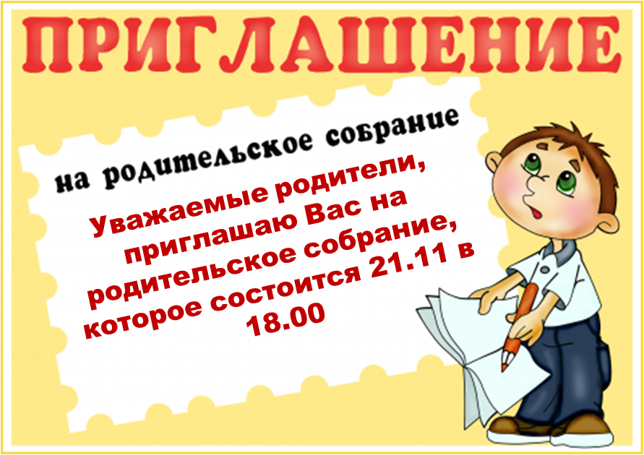

Приложение№2
Тест для родителей «Я и мой ребенок».
Вопросы:
Можете ли вы:
- В любой момент оставить все свои дела и заняться ребенком?
- Посоветоваться с ребенком, невзирая на его возраст?
- Посоветоваться с ребенком, невзирая на его возраст?
- Извиниться перед ребенком в случае неправоты?
- Сохранить самообладание, даже если поступок ребенка вывел Вас из себя?
- Поставить себя на место ребенка?
- Поверить хотя бы на минуту, что Вы добрая фея (прекрасный принц)?
- Рассказать ребенку поучительный случай из детства, представляющий вас в невыгодном свете?
- Всегда удерживаться от употребления слов и выражений, которые могут ранить ребенка?
- Пообещать ребенку, исполнить его желание за хорошее поведение?
- Выделить ребенку один день, когда он может делать, что хочет и вести себя так,как захочет и не во что не вмешиваться?
- Не прореагировать, если ваш ребенок ударил, грубо толкнул или просто незаслуженно обидел другого ребенка?
- Устоять против детских слез и просьб, если уверены, что это каприз, мимолетная прихоть?

Результаты теста «Я и мой ребенок».
Ключ:
«да, почти всегда» - 3балла,
«иногда, может быть» - 2 балла,
«нет, никогда» - 1 балл.
Сложите полученные баллы. Если сумма баллов:
От 30 до 39 баллов.
Ребенок – самая большая ценность в Вашей жизни. Вы стремитесь не только понять, но и узнать его, относитесь к нему с уважением, придерживаетесь прогрессивных методов воспитания и постоянной линии поведения. Другими словами, Вы действуете правильно и можете надеяться на хороший результат.
От 16 до 30 баллов. Забота о ребенке для Вас вопрос первостепенной важности. Вы обладаете способностями воспитателя, но на практике не всегда применяете их последовательно и целенаправленно. Порой Вы чересчур строги, в других случаях – излишне мягки; кроме того, Вы склонны к компромиссам, которые ослабевают воспитательный эффект. Следует задуматься над своим подходом в воспитании ребенка.
Менее 16 баллов.
У Вас серьезные проблемы с воспитанием ребенка. Вам недостает либо знаний, либо терпения, а возможно, и того и другого. Советуем Вам обратиться к помощи специалистов, педагогов и психологов, познакомиться с публикациями по вопросам семейного воспитания.

Приложения№4

Памятка для родителей
- Выражайте ребенку свою любовь и понимание. Обнимайте его не менее четырех раз в день.
- Не бойтесь спросить совета у Вашего ребенка – это только сблизит вас.
- Старайтесь, чтобы друзья Вашего ребенка бывали в Вашем доме – Вы должны их хорошо знать.
- Обсуждайте возникшую проблему спокойно, без крика и раздражения – тогда ваш ребенок ничего не будет от вас скрывать.
- Будьте примером для ребенка, ведь как сейчас Вы относитесь к нему, так и к Вам будут относиться в старости.
